Stocktalk 프로그램 사용법

[사전 준비 1]

1. 트위터 아이디를 생성한다.

2. https://apps.twitter.com/ 사이트로 들어가서 트위터 앱을 하나 생성한다.

3. 생성한 애플리케이션의 Keys and Access Tokens 항목으로 들어간다.

4. 먼저 Application Settings의 API Key와 API Secret를 저장 혹은 기억한다.

5. 밑 항목에서 Access Token을 만든 후 Access Token 값과 Access Token Secret 값을 기억한다.

[사전 준비 2]

1. 우분투에는 파이선 2.7이 기본적으로 깔려 있다.

sudo apt-get install python-pip

을 이용하여 pip을 설치한다.

2. 다음을 설치한다.

pip install stocktalk

pip install bokeh

pip install nltk

pip install tornado

pip install tweepy

pip install twython

혹시 설치가 거부되면 앞에 sudo를 붙인다.

3. 다음 명령을 입력한다.

stocktalk-corpus

[실제 코드 사용법]

1. 편한 곳에 에디터로 .py파일을 만든다.

2. 그 py파일에 다음을 입력한다.

from stocktalk import streaming

# Credentials to access Twitter API
API_KEY = 'XXXXXXXXXX'
API_SECRET = 'XXXXXXXXXX'
ACCESS_TOKEN = 'XXXXXXXXXX'
ACCESS_TOKEN_SECRET = 'XXXXXXXXXX'
credentials = [API_KEY, API_SECRET, ACCESS_TOKEN, ACCESS_TOKEN_SECRET]

# First element must be ticker/name, proceeding elements are extra queries
TSLA = ['TSLA', 'Tesla']
SNAP = ['SNAP', 'Snapchat']
AAPL = ['AAPL', 'Apple']
AMZN = ['AMZN', 'Amazon']

# Variables
tickers = [TSLA,SNAP,AAPL,AMZN] # Used for identification purposes
queries = TSLA+SNAP+AAPL+AMZN # Filters tweets containing one or more query
refresh = 30 # Process and log data every 30 seconds

# Create a folder to collect logs and temporary files
path = "/Users/Anthony/Desktop/Data/"

streaming(credentials, tickers, queries, refresh, path, \
realtime=True, logTracker=True, logTweets=True, logSentiment=True, debug=True)

3. 먼저 4~7줄의 XXXXXXX 부분을 트위터 앱을 만들며 얻었던 키와 시크릿 등으로 바꾸어준다.

4. 그 다음 밑에서 4번째의 로그가 저장될 path를 편한 곳으로 바꾸어준다.

5. 그다음 12~15줄의 Tesla, Snapchat 등의 부분은 검색할 단어이고
리스트 안의 ‘TSLA’, ‘SNAP’ 등은 식별하고 저장할 파일 이름이다. 이를 원하는 대로 바꾸어준다.

[코드 예시]

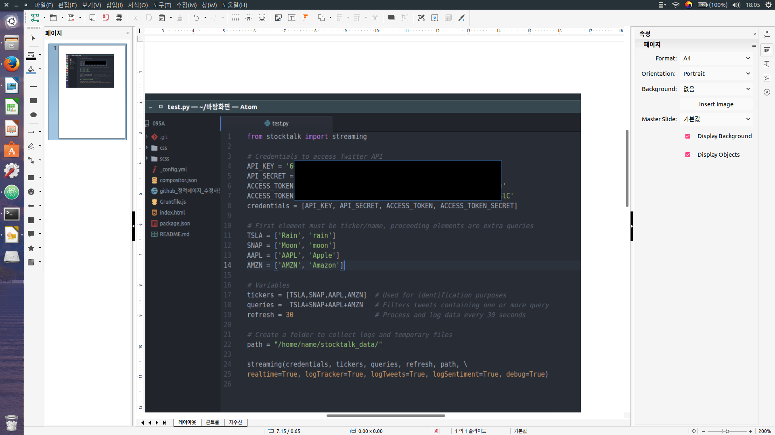

[실행 결과]

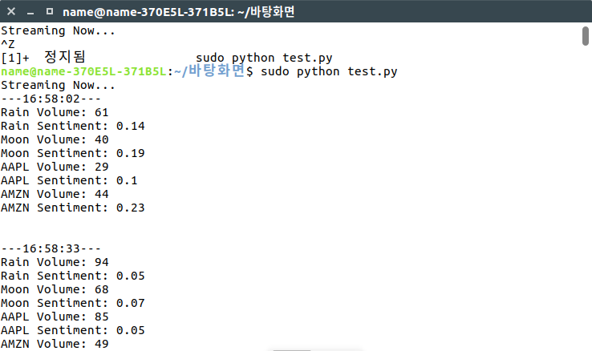
[폴더에 로그 저장]

